令和８年４月
機械製図講習会（LEVEL2）の御案内
～幾何公差の基本と使い方・測り方～

京都府織物・機械金属振興センター
公益財団法人京都産業２１ 北部支援センター

この度、丹後・知恵のものづくりパークでは、図面に関する知識を学ぶ機械製図講習会として、演習や当センターの測定機器を用いた測定説明を交えながら幾何公差の基本について学ぶ講習会を開催します。

１ 日 時 令和８年６月２日（火）、３日（水） ９時３０分～１６時００分
２ 場 所 丹後・知恵のものづくりパーク Ｂ棟 研修室
（京丹後市峰山町荒山２２５）
３ 内 容 設計初心者・製造者・検査者向け幾何公差の基本知識
(1) 幾何公差の概要と考え方
(2) 形状偏差の基本
(3) 姿勢偏差の基本
(4) 位置偏差の基本
(5) 振れ偏差の基本
４ 講 師 小畠 祥平 氏 （技術士（機械部門））
５ テキスト
「図面って、どない描くねん！ LEVEL2（第2版）」（著書：山田学／日刊工業新聞社刊）

書籍「図面って、どない描くねん！ LEVEL2（第2版）」
※ 書籍は各自で準備願います
第1版をお持ちの方も第2版と構成が大きく変更されていますので、第2版を持参ください。
６ 受講料 無 料

主 催 京都府織物・機械金属振興センター 公益財団法人京都産業２１北部支援センター
定 員 １５名（先着順）
申込締切 令和８年５月２６日（火）必着
申込方法 申込フォームもしくは受講申込書に必要事項を記入の上、メールまたはFAXにてお申込みください。
（裏面へ）

申し込み・問合わせ先
申込フォーム：https://forms.cloud.microsoft/r/v0xjnHgsLR
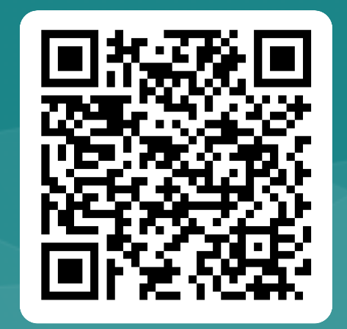

QRから申込できます

京都府織物・機械金属振興センター 技術支援課 機械金属グループ
（担当：早川 ＴＥＬ０７７２－６２－７４０３）

ＦＡＸ ０７７２－６２－５２４０ E-mail oriki-gijutsu＠pref.kyoto.lg.jp

京都府織物・機械金属振興センター 技術支援課 （担当：早川） 行
機械製図講習会（LEVEL２） 受講申込書
企業名 |  | 業種
所在地 | （〒 ― ）
連絡先 | 担当者（部署・役職・氏名） | 電話番号
連絡先 |  | ― ―
連絡先 | メールアドレス | ファックス番号
連絡先 |  | ― ―
受講者氏名 | 氏名 | 担当業務 | 設計・製図、加工、検査  その他（ ）
受講者氏名 | 氏名 | 担当業務 | 設計・製図、加工、検査  その他（ ）
<< 注意事項 >>
１ 原則、京都府内に本拠又は事業所を置く企業の従業員が対象となります。
２ 申込書に記入いただいた個人情報は、本講習会に必要な受講者名簿作成及び受付連絡その他当センタ
ーで今後実施する事業の案内に利用するものであり、目的外の利用及び開示・提供は一切行いません。

